López-Mejía et al.-Comparación de dos métodos para analizar cambios en la riqueza de especies: un ejemplo con murciélagos entre selvas y hábitats modificados

FIGURAS

Figura 1
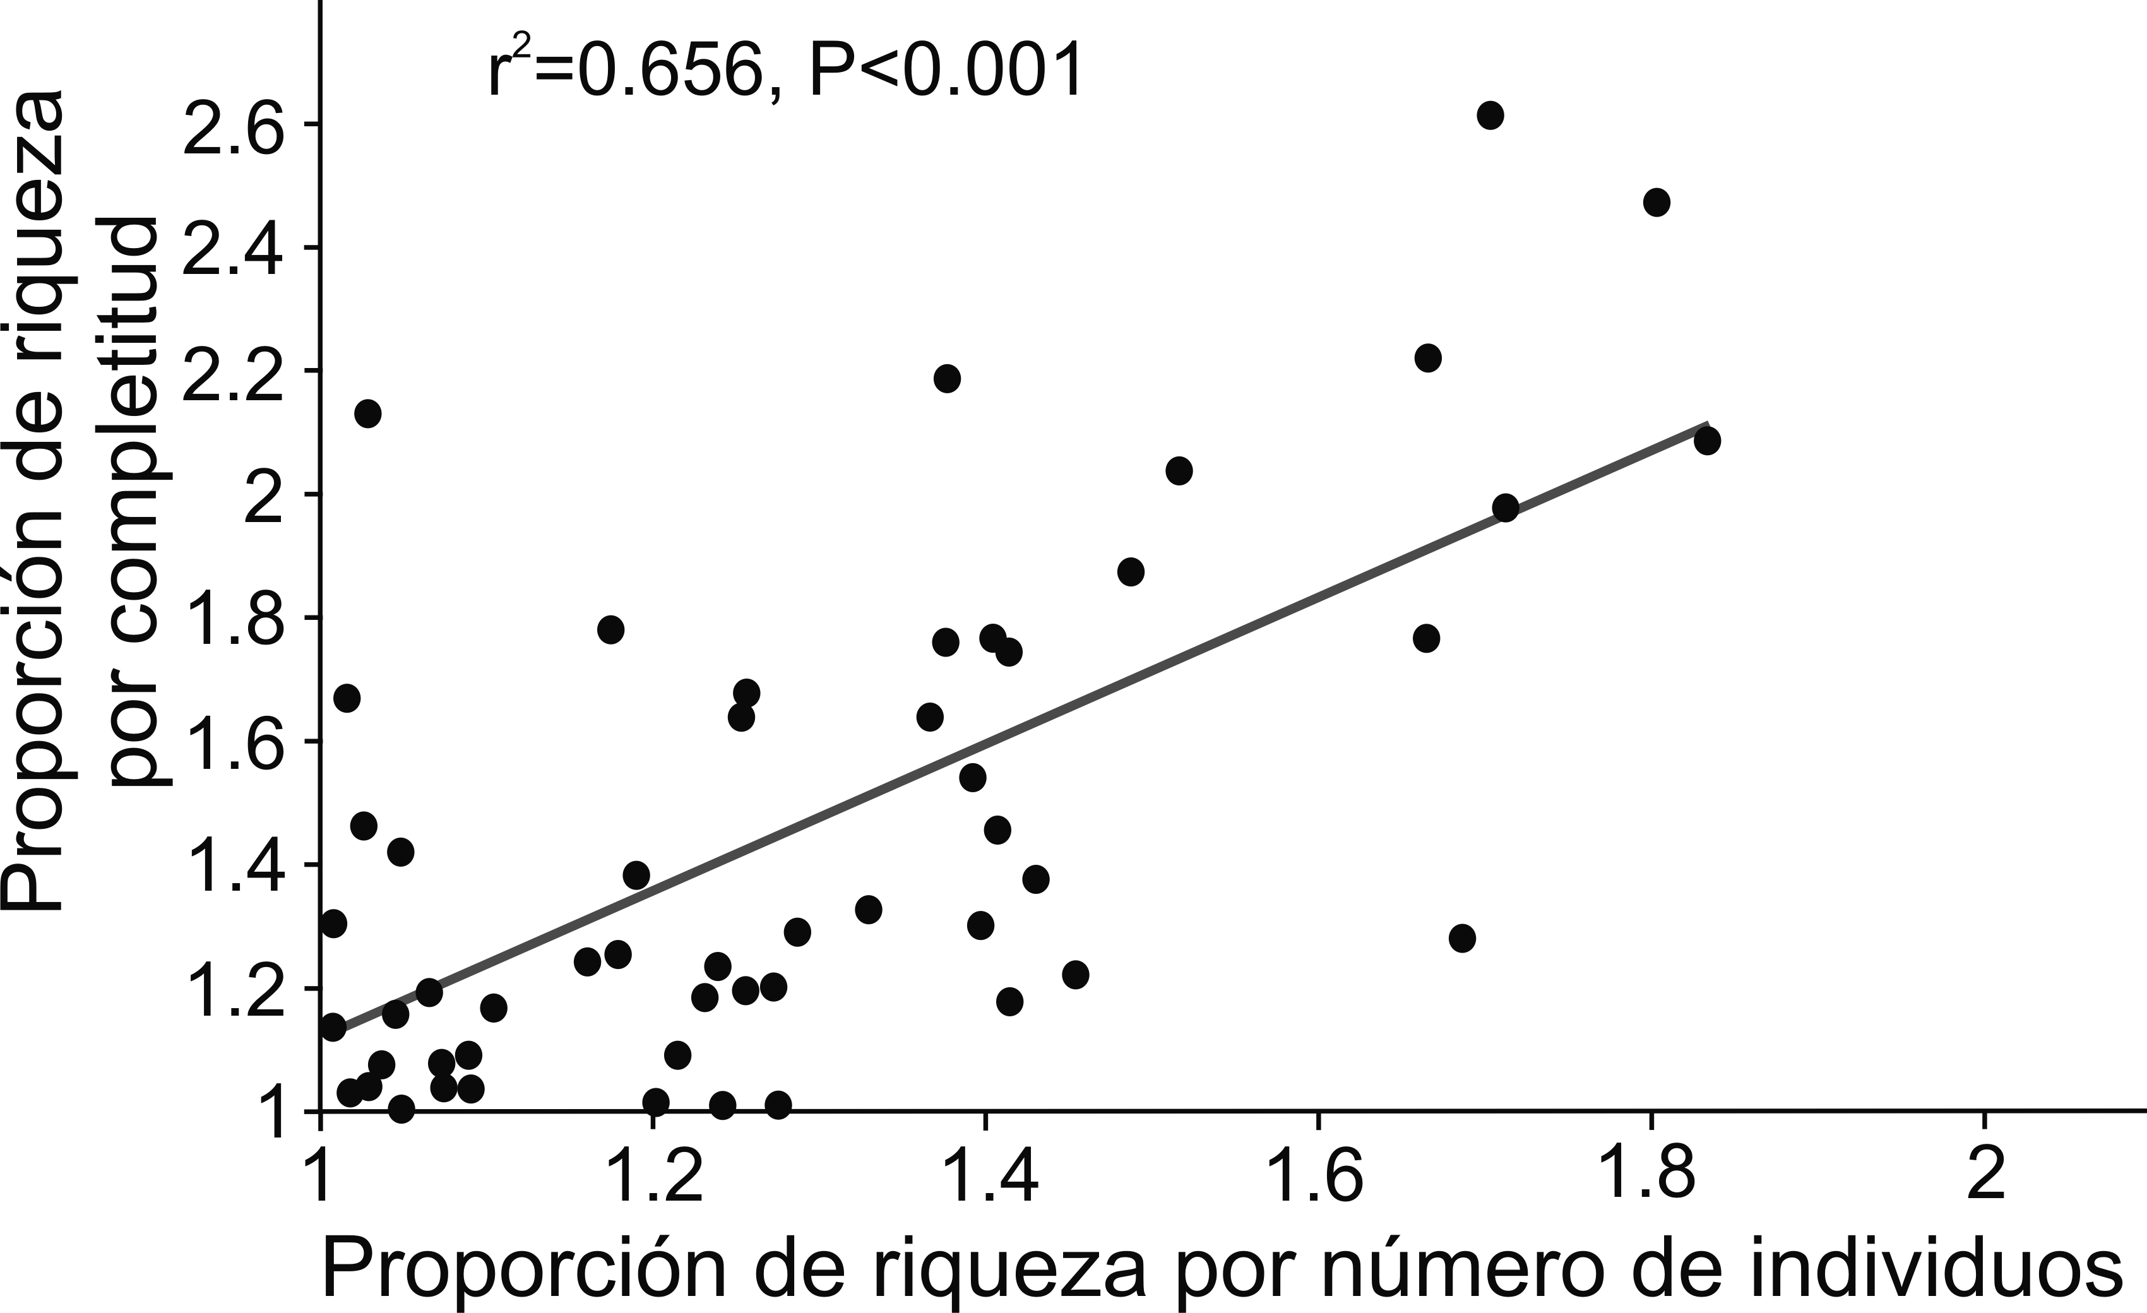

Figura 2.

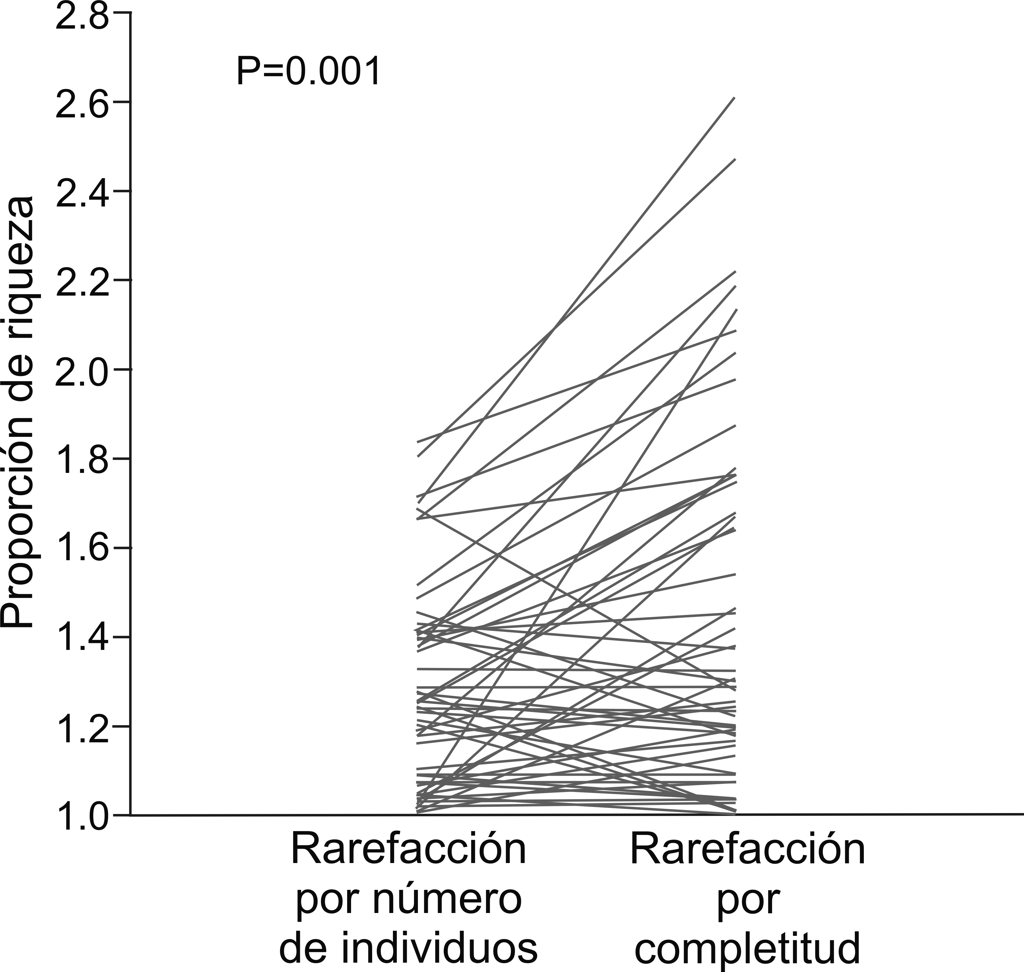

Figura 3.

